Декабрь
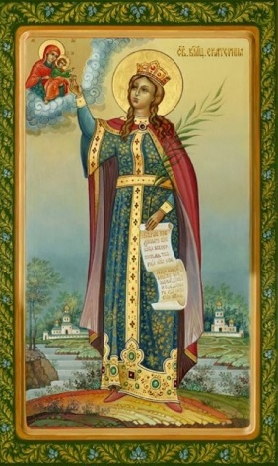
7 декабря (суббота), автобусная поездка по Москве
Храм Великомученицы Екатерины на Всполье – День св. вмч Екатерины : Храм прп. Зосимы и Савватия Соловецких – история храма; Храм Покрова Пресвятой Богородицы в Ясенево. - здесь реализован уникальный архитектурный проект, получивший название «Икона Святой Земли». Собраны точные копии пяти величайших христианских святынь – Гроба Господня, Камня Помазания, Гробницы Божией Матери, Голгофы, Вифлеемской Звезды, также Водоноса из Каны Галилейской, Колонны Святого Огня.

14 декабря (суббота)
Музей русского зарубежья им. А.И.Солженицына
Экспозиция посвящена истории русской эмиграции. В музее представлено более тысячи подлинных экспонатов, переданных русскими эмигрантами «первой волны» или их потомками.

15 декабря (воскресение)
Даниловский монастырь – Монастырь основан в конце XIII века московским князем Даниилом Александровичем. Сегодня обитель стала центром православия. Здесь расположена резиденция Патриарха и Священного Синода.

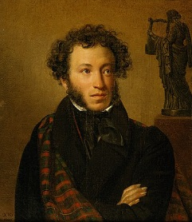
20-22 декабря ж/д (отъезд в 16.35, возвращение в воскр. в 22.10)

НИЖНИЙ НОВГОРОД

1 день: Болдино – Музей-усадьба А.С.Пушкина,
Музей пушкинских сказок, Музей «Повести Белкина».
2 день: Нижний Новгород – Храмы и монастыри, исторические места города. Художественный музей.
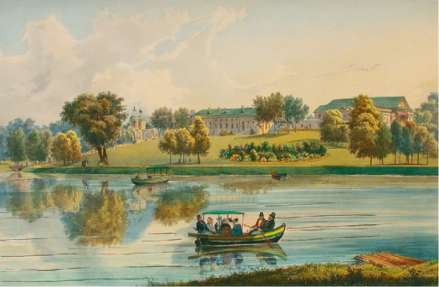

28 декабря (суббота)

Музей-усадьба, парк Кузьминки – музей расположен в служебном флигеле усадьбы Кузьминки, построенной в начале XVIII века. Экспозиция посвящена бывшим хозяевам – баронам Строгановым и князьям Голицыным, а также дворянской и крестьянской культуре XIX века.

Паломническая служба «Остров»
8(910)4567-003    Ostrov1429@bk.ru

